**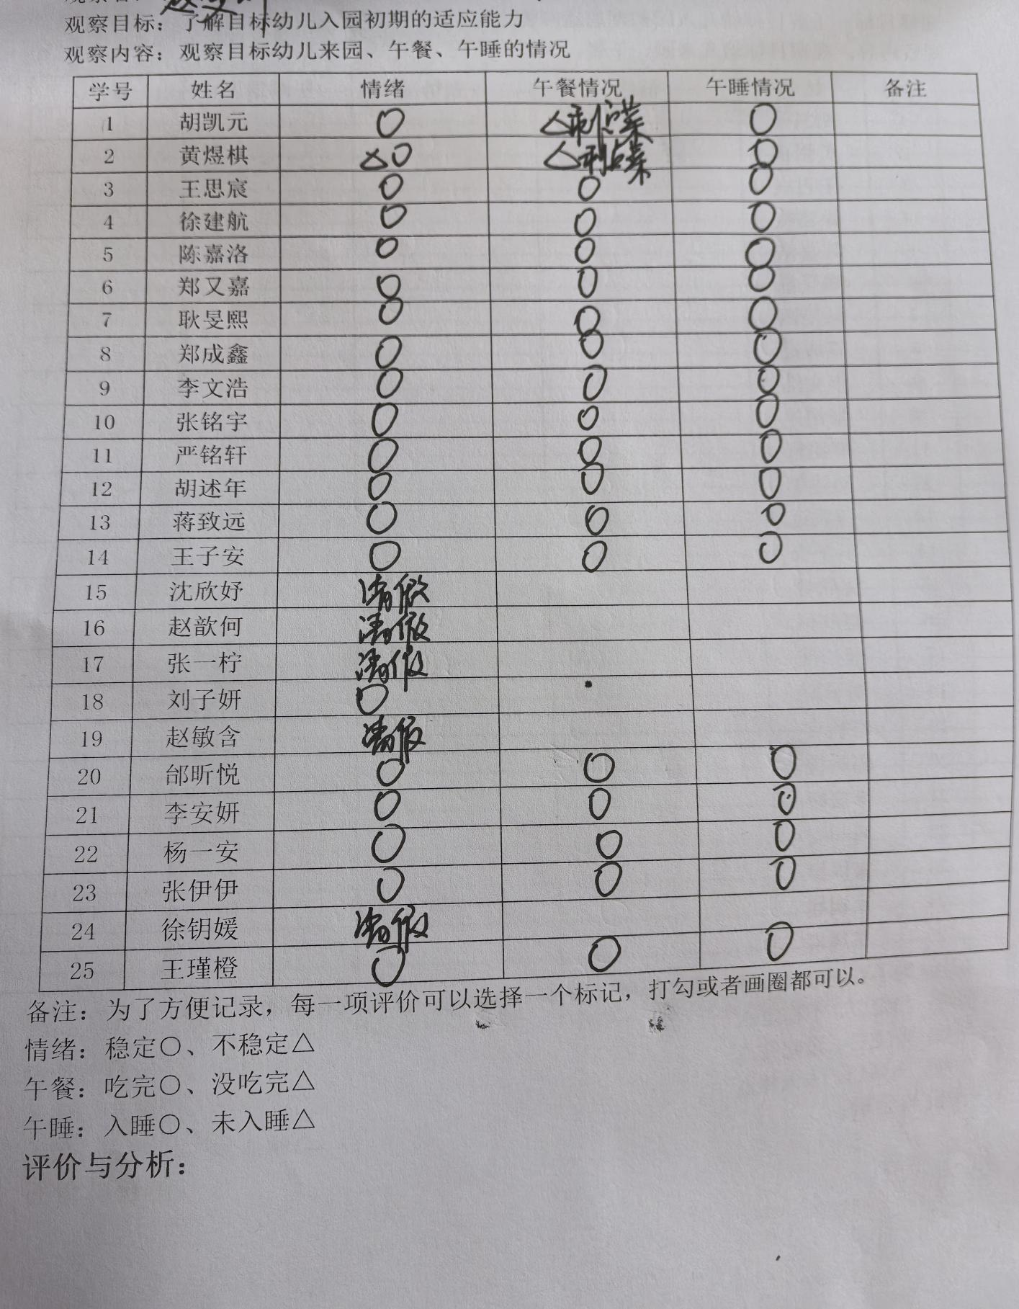**新桥街道中心幼儿园小三班幼儿生活状况记录表

**评价与分析：**

今日来园21人，4人请假。通过今天的观察记录，可以发现小三班的宝贝们在入园和午睡方面有着很大的进步。大部分宝宝都把自己的一份饭菜吃完了，棒棒哒！

**情绪：**

入园情绪：大部分的孩子在入园时的情绪是比较稳定的，只有1位幼儿情绪不佳，在安抚下情绪很快也很快稳定下来。

园内情绪：大部分幼儿都愿意参与游戏，去选择自己喜欢的游戏玩耍，大部分孩子能够认真的玩游戏。

**区域游戏：**

|  |  |  |
| --- | --- | --- |
| C:/Users/10238/Desktop/动态照片/0B3E27F4D0E4329488FC4F3E218C1B30.png0B3E27F4D0E4329488FC4F3E218C1B30  邰昕悦、张伊伊拿出好吃的水果蔬菜招待小客人啦。 | C:/Users/10238/Desktop/动态照片/2C9373CF2ED819CE8A1FC9BE964F522A.png2C9373CF2ED819CE8A1FC9BE964F522A  胡凯元和李安妍将水果拼图首尾相接；黄煜棋挑战两种拼图。 | C:/Users/10238/Desktop/动态照片/4EFC734DEEBB5D11D45E1DE4D00FBB00.png4EFC734DEEBB5D11D45E1DE4D00FBB00  郑又嘉来到了图书区安安静静的看书。 |
| C:/Users/10238/Desktop/动态照片/65A59B28370BAE68573C08BB0BD281FB.png65A59B28370BAE68573C08BB0BD281FB  王子安、郑成鑫利用双倍单元积木和三角型积木建构了一个小动物。 | C:/Users/10238/Desktop/动态照片/70CCA6F2C67204ABE660B30D082DB22A.png70CCA6F2C67204ABE660B30D082DB22A  徐建航找到小梳帮娃娃梳妆打扮。 | C:/Users/10238/Desktop/动态照片/80E668A28F5775F141779D500855DA49.png80E668A28F5775F141779D500855DA49  张铭宇、严铭轩用拼插玩具拼出自己喜欢的造型。 |
| C:/Users/10238/Desktop/动态照片/3998AAC517AF7236A5E824B36FCA38E8.png3998AAC517AF7236A5E824B36FCA38E8  耿旻熙运用延时班学会的本领用雪花片建构电视；李文浩利用智慧棒建构小房子。 | C:/Users/10238/Desktop/动态照片/BF6F2E0657F893E5C1DA0399047ADE06.pngBF6F2E0657F893E5C1DA0399047ADE06  杨一安手眼配合学习扣纽扣；王瑾橙在练习拉拉链。 | C:/Users/10238/Desktop/动态照片/F1AEB204C41EA2CD831395CF1A42CC13.pngF1AEB204C41EA2CD831395CF1A42CC13  陈嘉洛、胡述年用按压的方式用太空泥为小树做出漂亮的叶子；王思宸、刘子妍用太空泥做甜甜圈。 |
| C:/Users/10238/Desktop/动态照片/D54843D1DAA90C7F99A961BBA4D0688A.pngD54843D1DAA90C7F99A961BBA4D0688A  蒋致远来到娃娃家的小厨房，准备了好吃的饭菜招待客人。 |  |  |

**户外活动：**

|  |  |  |
| --- | --- | --- |
| C:/Users/10238/Desktop/动态照片/IMG_20240926_100418.jpgIMG_20240926_100418 | C:/Users/10238/Desktop/动态照片/IMG_20240926_100406.jpgIMG_20240926_100406 | C:/Users/10238/Desktop/动态照片/IMG_20240926_100348.jpgIMG_20240926_100348 |

**集体活动：语言《小兔找太阳》**

《小兔找太阳》是一则情节生动曲折、富有童趣的故事，它利用拟人化的手法形象地描述了小兔子到处找太阳的过程，故事内容充满想象，并采用一问一答的对话方式，使故事富有生活化的气息，易于孩子的理解。

|  |  |
| --- | --- |
| ffbbdea0bd3315195b839ecee56ba869 | 3478b9ba59e52c016fbbdc3b0808649e |

**张伊伊、郑成鑫、李文浩、刘子妍、王思宸、耿旻熙、王子安、胡凯元**的思维比较活跃，能根据故事的部分内容展开想象，并愿意在集体面前进行表达**徐建航、邰昕悦、李安妍、陈嘉洛、严铭轩、郑又嘉**倾听时注意力比较集中，希望下次能够积极表达自己的想法哦；**张铭宇、胡述年、蒋致远、杨一安、王瑾橙、黄煜棋**对故事内容感兴趣，如果能够认真倾听、积极举手就更好啦。

**生活活动情况：**

1.午餐情况：

今天的午饭吃的是菱角三鲜荟、韭菜炒银芽，喝的是白菜百叶汤。我们鼓励幼儿自己的事情自己做，家长在家也可以适当的放手。还有部分小朋友挑食，不爱吃蔬菜，也不爱吃较硬的食物，需要家长们回家再继续跟进、配合一起让孩子不挑食，爱吃菜。

2.午睡情况：

午睡时，有个别孩子需要哄睡，大部分孩子在一点前都能睡着，很棒哦！

**家园合作：**

1.动态上的照片，仅作为老师观察时的随拍，并不是所有孩子的照片都会呈现；

2.个别幼儿来园时间过早，请大家再跟接送人员说一声；

3.请大家在孩子们的衣物上做好标记。